Traitement des fumées industrielles par un électrofiltre
Les poussières, petites particules en suspension dans l'air, sont des polluants fréquemment présents dans les fumées industrielles. Leur émission est soumise à une réglementation toujours plus stricte qui oblige les industriels à équiper leurs installations de dispositifs de dépoussiérage. Les électrofiltres peuvent jouer ce rôle dans des installations aussi variées que les centrales thermiques, les cimenteries, les incinérateurs, les aciéries ou encore les verreries.
Un électrofiltre est essentiellement constitué de deux électrodes entre lesquelles on applique une forte tension électrique. L'une d'elles, appelée collectrice, est mise à la terre alors que l'autre, nommée émettrice, est portée à un potentiel négatif $−U$ provoquant l'ionisation du gaz à son voisinage. Les anions ainsi produits se déplacent vers la collectrice, correspondant au passage d'un courant au travers du gaz. En chemin, certains de ces anions se fixent sur les grains de poussière qui acquièrent ainsi une charge négative. Ces particules polluantes sont alors attirées par la collectrice et s'y fixent en formant un dépôt qu'on élimine en ébranlant l'électrode à coups de marteau (électrofiltre sec ) ou en la rinçant par un liquide (électrofiltre humide). Le résidu est récupéré dans des trémies, puis évacué.
Dans les électrofiltres secs, les émettrices sont des fils verticaux et les collectrices des plaques verticales entre lesquelles la fumée à dépoussiérer s'écoule horizontalement (partie gauche de la figure 1). Dans les électrofiltres humides, l'émettrice est un fil vertical et la collectrice un cylindre coaxial, la fumée s'écoulant selon l'axe de ce tube (partie droite de la figure 1).
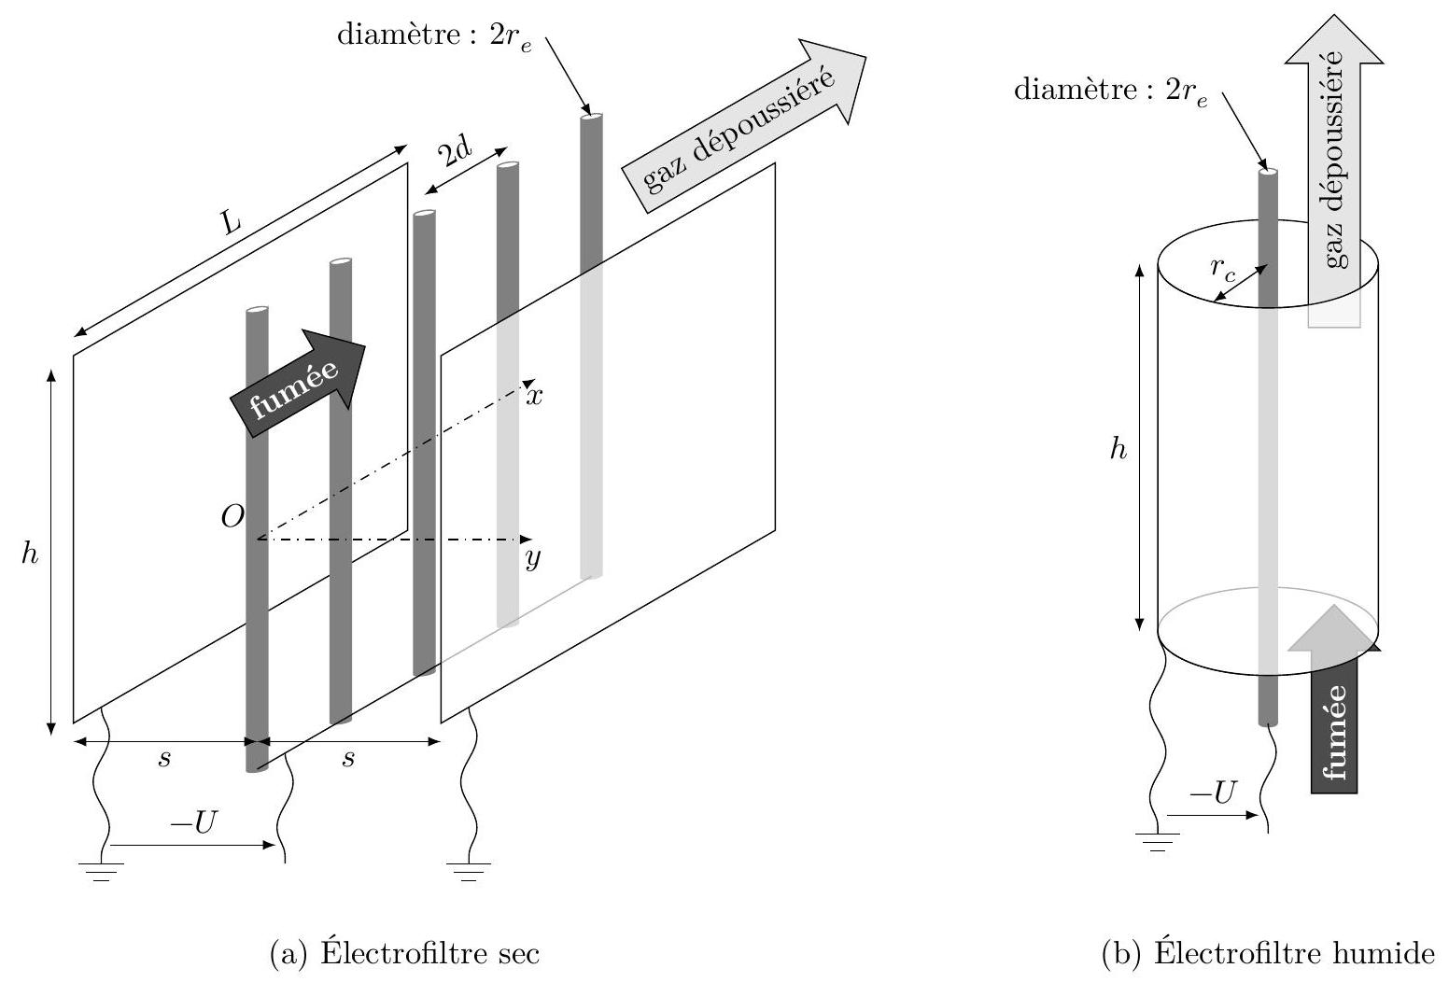
Figure 1 Deux types d'électrofiltres
Ce sujet est accompagné d'un document réponse à rendre avec la copie. Une liste de valeurs numériques et de formules figure en fin d'énoncé.
I Champ électrique dans un électrofiltre
I.A - Champ électrique à vide et tension seuil
Selon des données expérimentales, l'ionisation du gaz au voisinage de l'émettrice se produit lorsque la norme du champ électrique y dépasse une valeur seuil $E_{0}$ dépendant du rayon $r_{e}$ de cette électrode, de la pression et de la température. Dans tout le problème, $r_{e}=1,25 mm$ et $E_{0}=4,4×{10}^{6} V⋅{ m}^{−1}$.
I.A.1) Pour une configuration donnée des électrodes, le champ électrique $\vec{E}$ et le potentiel électrostatique $V$ dans l'espace inter-électrode dépendent de la tension $U$ imposée. Pour les déterminer, on se place à la limite d'apparition du courant ce qui conduit à supposer l'espace inter-électrode vide de charge. Dans ces conditions, comment s'écrit l'équation de Poisson?
I.A.2) Électrofiltre humide
a) On considère tout d'abord l'électrofiltre humide, tubulaire (figure 1b). Le rayon de la collectrice portée à la masse est noté $r_{c}$. En choisissant un système de coordonnées bien adapté et en négligeant les effets de bord, de quelles variables le potentiel électrostatique $V$ dépend-il ? Donner son expression en fonction de $U,r_{e}$ et $r_{c}$.
b) Exprimer le champ électrique au contact de l'émettrice et en déduire la valeur $U_{0}$ à donner à $U$ pour qu'il atteigne la valeur $E_{0}$.
c) Calculer numériquement $U_{0}$ pour $r_{c}=150 mm$.
I.A.3) Électrofiltre sec
On raisonne toujours sous les hypothèses de la question I.A.1, mais on considère désormais un électrofiltre sec formé de plaques et de fils, caractérisé par les distances $s$ et $d$ définies sur la figure 1a. L'origine des coordonnées est placée sur l'un des fils, à égale distance des deux collectrices. Tout effet de bord étant négligé, le potentiel électrostatique est donné par
$$V(x,y,z)=\frac{U}{Λ}\sum_{m=−∞}^{∞}{ }ln⁡\left(\frac{cosh⁡\left(\frac{π(x−2md)}{2s}\right)−cos⁡\left(\frac{πy}{2s}\right)}{cosh⁡\left(\frac{π(x−2md)}{2s}\right)+cos⁡\left(\frac{πy}{2s}\right)}\right)$$
a) Vérifier que cette expression est compatible avec la présence des collectrices et trouver l'expression de $Λ$ en fonction de $d,s$ et $r_{e}$.
b) Les équipotentielles sont représentées sur la figure du document réponse. Compléter cette figure en y traçant en couleur des lignes de champ orientées. Quelles sont les zones de fort champ ? Existe-t-il des points où le champ électrique s'annule?
c) La figure 2 montre le comportement de $\left|E_{y}(x=0,y,z=0)\right|$ en fonction de $y$. Ce graphique, obtenu pour $d/s=4/3$, utilise les variables adimensionnées $\left|E_{y}\right|/(U/s)$ (en ordonnée) et $y/s$ (en abscisse).
Quelle valeur $U_{0}$ faut-il donner à $U$ pour provoquer l'ionisation près de l'électrode émettrice ? Exprimer la réponse en fonction de $s$ et $E_{0}$, puis estimer la valeur numérique de $U_{0}$ pour $s=150 mm$. Comparer l'ordre de grandeur obtenu avec celui concernant l'électrofiltre tubulaire.
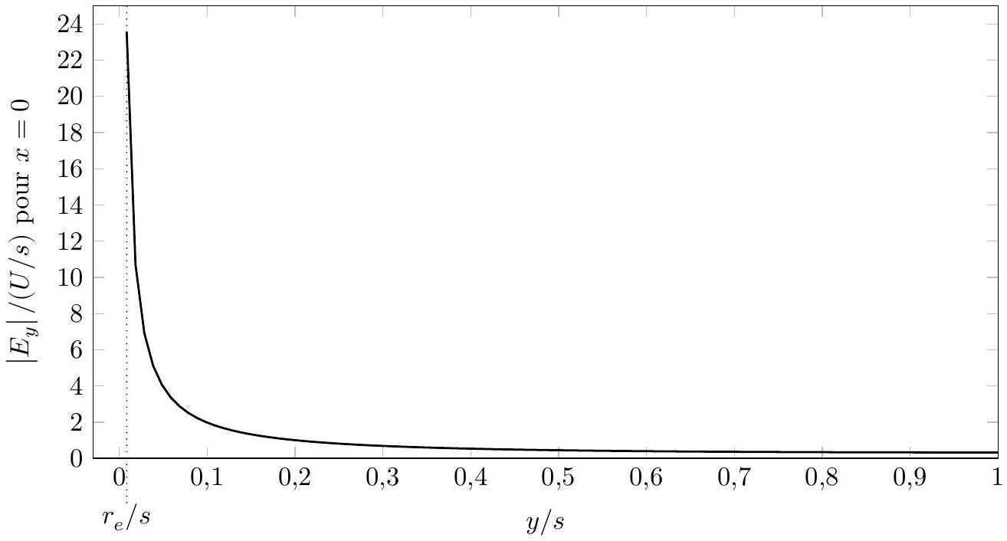
Figure 2 Variations du champ électrique dans un électrofiltre sec
I.B - Influence des charges d'espace
Dès lors que la tension $U$ dépasse la valeur seuil $U_{0}$, un courant d'intensité $i$ s'instaure dans l'électrofiltre et l'espace inter-électrode se peuple d'anions dont la présence, caractérisée par les densités volumiques de charge
$ρ(M)$ et de courant $\vec{ȷ}(M)$, modifie le champ électrique. Ces anions sont supposés tous identiques et se déplacent dans le champ électrique $\vec{E}(M)$ avec une vitesse $\vec{v}(M)=−b\vec{E}(M)$ avec $b=3,1×{10}^{−4}{ m}^{2}⋅{ V}^{−1}⋅{ s}^{−1}$ dans les conditions envisagées.
La connaissance des champs couplés $\vec{E}(M)$ et $ρ(M)$ constitue un enjeu majeur car ces grandeurs déterminent la migration des grains de poussière. Dans un électrofiltre sec, leur détermination s'appuie sur de lourdes méthodes numériques. Nous l'abordons ici uniquement dans le cas des électrofiltres humides en négligeant tout effet de bord. L'influence des poussières mobiles sur le champ est négligée.
I.B.1) La collectrice tubulaire et l'émettrice coaxiale ont pour hauteur $h$. On note $j=\vec{ȷ}⋅{\vec{e}}_{r}$ et $E=\vec{E}⋅{\vec{e}}_{r}$ les projections sur le vecteur unitaire radial usuel des coordonnées cylindriques et $r$ la distance d'un point à l'axe. Un courant d'intensité $i>0$ circule radialement d'une électrode vers l'autre. Dans quel sens? Exprimer $j$ en fonction des variables qui s'imposent.
I.B.2) Exprimer la densité volumique de charge en fonction de $i,E,h,r$ et $b$.
I.B.3) Quelle équation de l'électromagnétisme exprime localement la modification du champ électrique par les ions? Montrer qu'elle peut s'écrire sous la forme
$$rE\frac{ d(rE)}{dr}=\frac{ir}{2πhε_{0}b}$$
I.B.4) À une certaine distance $r_{0}>r_{e}$ de l'axe, le champ électrique prend la valeur $E_{0}$. En déduire l'expression de $E$.
I.B.5) Pour $r$ suffisamment grand (quelques centimètres en pratique), on considère généralement que le champ devient grossièrement uniforme. Quelle est alors son expression approchée ? Quelle est ici sa valeur numérique si $i/h=0,70 mA⋅{ m}^{−1}$ ?
I.B.6) Dans cette région de quasi-uniformité, calculer la vitesse des ions, puis la densité volumique de charge $ρ$ et le nombre d'ions par centimètre cube au voisinage de la collectrice ( $r=r_{c}$ ), en supposant que chacun porte une charge élémentaire.
II Comportement des poussières dans l'électrofiltre
II.A - Charge d'une particule sphérique : modèle de Pauthenier
On aborde dans cette partie le processus de chargement des poussières, assimilées à des sphères de diamètre $d=2a$. Ces grains sont initialement neutres mais les anions mobiles le long des lignes de champ les rencontrent et s'y fixent, leur communiquant progressivement une charge $Q(t)<0$. Le champ $\vec{E}$ étudié dans la partie précédente est désormais supposé uniforme et connu. Chaque grain de poussière chargé et polarisé sous l'influence de $\vec{E}$ déforme localement les lignes de champ. Pour éviter toute confusion, on note ${\vec{E}}_{t}$ le champ tenant compte simultanément de $\vec{E}$ et de la présence des grains.
On raisonne sur un grain unique immobile et on adopte momentanément un nouveau système de coordonnées $(r,θ,φ)$ de type sphérique, dont l'origine se situe au centre du grain et tel que $\vec{E}=E{\vec{u}}_{z}$ avec $E<0$ (figure 3). Des considérations d'électrostatique montrent que, à l'extérieur du grain ( $r⩾a$ ), le champ électrique total est donné par
$${\vec{E}}_{t}=\vec{E}+E\frac{ε_{r}−1}{ε_{r}+2}\frac{a^{3}}{r^{3}}\left(2cos⁡θ{\vec{u}}_{r}+sin⁡θ{\vec{u}}_{θ}\right)+{\vec{E}}_{1}$$
Dans cette expression, ${\vec{E}}_{1}$ désigne le champ que créerait autour d'elle la particule sphérique portant $Q$ si elle était seule dans l'espace. La constante sans dimension $ε_{r}$ dépend de la nature physico-chimique de la poussière. Les lignes de champ sont tracées sur la figure du document réponse pour $Q=0$ puis pour une valeur négative de $Q$.
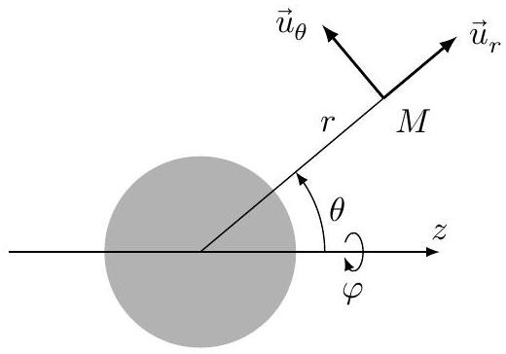
Figure 3 Coordonnées sphériques autour d'une poussière sphérique
II.A.1) Calcul de la charge limite
a) Orienter par des flèches bleues les lignes de champ de la figure du document réponse et représenter le mouvement des anions par des flèches rouges. On précise que les lignes de champ qui rencontrent la sphère en la pénétrant ne portent pas d'anions : la sphère peut capturer des anions mais ne peut pas en émettre.
b) Quelle est l'expression de ${\vec{E}}_{1}$ ? L'accroissement de $|Q|$ a-t-il tendance à réduire ou à élargir la portion de la sphère d'où partent, vers des valeurs croissantes de $r$, les lignes de champ ? Favorise-t-il ou s'oppose-t-il à l'arrivée de nouveaux anions sur la sphère?
c) Le grain de poussière atteint sa charge limite $Q_{\text{lim }}$ lorsque les lignes de champ sont si distordues qu'aucun anion ne peut plus lui parvenir. Montrer que
$$Q_{lim}=4πε_{0}a^{2}E\left(1+2\frac{ε_{r}−1}{ε_{r}+2}\right)$$
d) Calculer numériquement $Q_{\text{lim }}$ pour $ε_{r}=10,d=2a=2,0μ m,|E|=5,0×{10}^{5} V⋅{ m}^{−1}$. Combien de charges élémentaires cela représente-t-il ?
II.A.2) Loi horaire et durée de chargement
Le mécanisme décrit dans la question précédente est régi par la loi horaire
$$Q(t)=Q_{lim}\frac{t}{t+τ_{Q}}$$
a) Sachant que $τ_{Q}$ ne dépend que de $ε_{0}$, $b$ et $|ρ|$ (où $ρ$ est la densité volumique de charge des anions), en donner une expression par analyse dimensionnelle. Le résultat exact s'obtient en plaçant un facteur 4 au numérateur.
b) Calculer numériquement la durée $t_{90}$ au bout de laquelle un grain de poussière atteint $90\%$ de sa charge limite pour $b=3,1×{10}^{−4}{ m}^{2}⋅{ V}^{−1}⋅{ s}^{−1}$ et $|ρ|=5,0×{10}^{−5}C⋅m^{−3}$.
c) La fumée poussiéreuse s'écoule à la vitesse $u_{0}=1 m⋅{ s}^{−1}$ en traversant l'électrofiltre sur toute sa longueur $L=10 m$. Quelle conclusion peut-on tirer de la valeur numérique de $t_{90}$ ?
II.B - Migration des particules
Cette sous-partie constitue un problème non guidé. Il est nécessaire de lui consacrer un temps suffisant. Le barème accordera des importances comparables à cette sous-partie II.B et à l'ensemble des questions II.A. 1 et II.A.2 .
Dans cette question on suppose que la particule a atteint sa charge limite $Q_{\text{lim }}$ qui reste dès lors constante et qu'on pourra simplement noter $Q$. Elle est transportée par la fumée de température $T={150}^{∘}C$ qui s'écoule, dans le cas de l'électrofiltre sec, à la vitesse ${\vec{u}}_{0}=u_{0}{\vec{e}}_{x}$ et soumise au champ électrique $\vec{E}=E{\vec{e}}_{y}$ supposé constant et uniforme.
On note $\vec{w}$ la vitesse de la particule dans le référentiel lié au fluide en mouvement. Dans le référentiel lié aux électrodes, sa vitesse est ${\vec{u}}_{0}+\vec{w}$.
Déterminer la vitesse limite ${\vec{w}}_{\text{lim }}$ de la particule et un ordre de grandeur du temps qu'il faut pour s'en approcher. Préciser les valeurs numériques pour des cendres volantes de masse volumique $μ=2,6×{10}^{3} kg⋅{ m}^{−3}$ avec les valeurs de la question II.A.1d. D'autres informations utiles se trouvent en annexe.
II.C - Rendement de l'électrofiltre
Dans la suite on suppose que toutes les particules possèdent la vitesse ${\vec{w}}_{\text{lim }}$ que l'on notera simplement $\vec{w}$. On définit le rendement d'un électrofiltre par
$$η=1−\frac{c_{2}}{c_{1}}$$
$c_{1}$ et $c_{2}$ désignant respectivement les densités volumiques des poussières (en particules par mètre cube) à l'entrée et à la sortie de la machine. Le caractère turbulent de l'écoulement du gaz rend sa détermination délicate : contrairement à la description donnée en II.B, ${\vec{u}}_{0}$ n'est pas uniforme mais présente des fluctuations à petite échelle, sauf dans la couche limite près des collectrices où la vitesse du gaz devient plus faible. La trajectoire des poussières est donc aléatoire.
II.C.1) Justifier le caractère turbulent de l'écoulement de la fumée en utilisant l'ordre de grandeur de valeurs déjà fournies.
II.C.2) Modèle de Deutsch
Pour déterminer théoriquement $η$, on considère la géométrie plane de l'électrofiltre sec (figure 4) et on adopte le modèle de Deutsch fondé sur les hypothèses suivantes:
i. grâce au brassage turbulent du gaz, la densité volumique $c$ des poussières ne dépend que de $x$. Elle est aussi invariable dans le temps;
ii. malgré les turbulences, on peut définir une vitesse moyenne d'écoulement du gaz ${\vec{u}}_{0}$ orientée selon ${\vec{e}}_{x}$;
iii. dans la couche limite près des collectrices, les particules possèdent une vitesse dont la composante orthogonale à la collectrice est $w$. Elles seules peuvent atteindre les collectrices.
Pour déterminer $c(x)$, on procède à un bilan de matière pour une tranche de fluide $Σ$ située à l'instant $t$ entre les abscisses $x$ et $x+Δx$ (figure 4). Pendant une durée infinitésimale $dt$, ses deux faces avancent de $u_{0} dt$. On note $P$ la longueur totale des collectrices, perpendiculairement au plan de la figure, le long de laquelle s'effectue la capture des particules, et $A$ l'aire de la section au travers de laquelle s'écoule le gaz. Pour un électrofiltre sec, $A=2sh$ et $P=2h$ car la précipitation s'effectue sur les deux plaques.
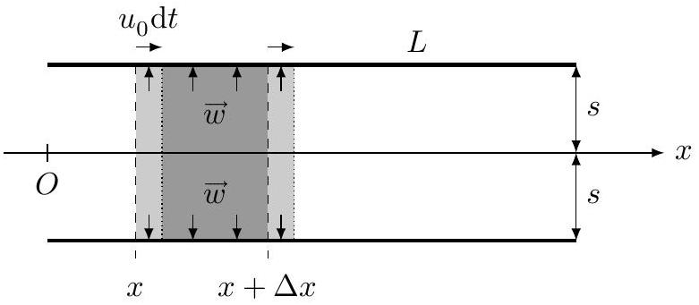
Figure 4
a) Soit $N(t)$ le nombre de particules que contient la tranche. Pendant le déplacement envisagé, il varie de $dN$. Exprimer $dN$ en fonction de $c(x),c(x+Δx),A,u_{0}$ et $dt$.
b) Dans quel volume se trouvent les particules de $Σ$ qui atteignent la surface collectrice pendant $dt$ ? Quel est leur nombre?
c) En déduire que $\frac{dc}{ dx}=−\frac{Pw}{Au_{0}}c(x)$.
d) Exprimer enfin l'efficacité en fonction de $L,u_{0},w$ et $s$. La calculer numériquement pour $u_{0}=1,0 m⋅{ s}^{−1}$, $L=10 m,w=0,15 m⋅{ s}^{−1}$ et $s=150 mm$.
En pratique, l'efficacité n'est pas aussi élevée pour diverses raisons. La partie suivante donne un aperçu de l'une d'elles.
II.C.3) De la théorie à la pratique
a) Pour les très petites particules ( $d≲1μ m$ ), le calcul de $w$ doit être corrigé. Sachant que le libre parcours moyen des molécules d'air est, dans les conditions envisagées, de l'ordre de ${10}^{−7} m$, indiquer quel concept fondamental de la mécanique des fluides est mis en défaut dans l'étude de la sous-partie II.B.
b) En prenant en compte divers autres facteurs correctifs, on obtient finalement les variations de $w$ en fonction de $d$ représentées sur la figure 5 .
Expliquer pourquoi le modèle de Deutsch, qui se prête bien à des études en laboratoire sur des poussières calibrées, ne peut pas s'appliquer simplement pour calculer l'efficacité d'un électrofiltre traitant la fumée issue d'une installation industrielle.
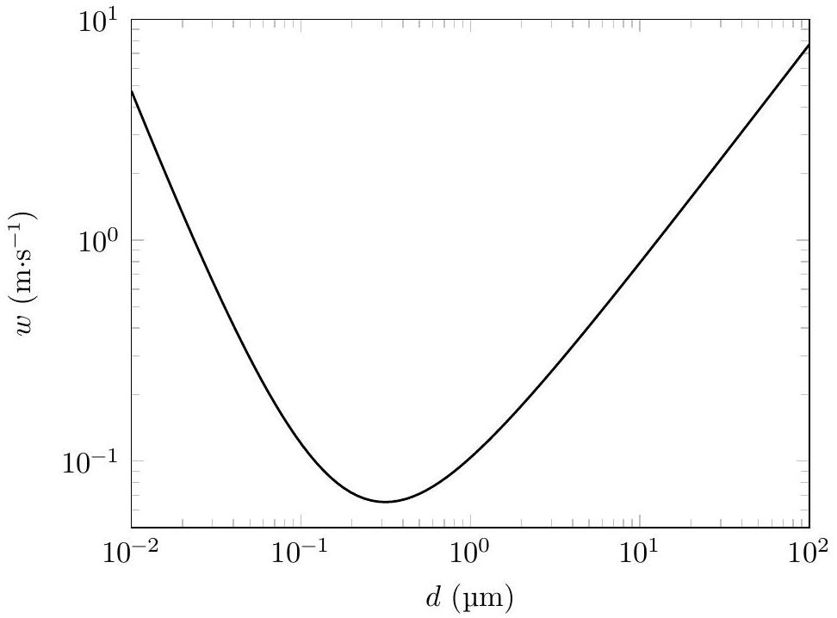
Figure 5 Variation de la vitesse de migration $w$ en fonction du diamètre $d$ des poussières
c) En pratique, l'efficacité d'un électrofiltre est calculée par la relation empirique de Matts et Ohnfeld
$$η=1−exp⁡\left(−{\left(\frac{w^{′}A_{c}}{D_{v}}\right)}^{k}\right)$$
où $D_{v}$ représente le débit volumique de gaz traversant l'électrofiltre et $A_{c}$ l'aire des électrodes collectrices. Le paramètre sans dimension $k$ et la grandeur $w^{′}$, nommée vitesse effective de migration, doivent être déterminés expérimentalement. Justifier que l'on retrouve le résultat de Deutsch en prenant $k=1$. Que vaudrait alors $w^{′}$ ? d) Pour des cendres volantes, un industriel a tabulé $w^{′}=0,12 m⋅{ s}^{−1}$ et $k=0,5$. Calculer le rendement de l'électrofiltre en reprenant les valeurs de la fin de la question II.C.2.
III Alimentation électrique d'un électrofiltre
L'alimentation électrique d'un électrofiltre détermine en partie son efficacité. Il convient de maintenir la tension entre les électrodes aussi haute que possible tout en contrôlant l'apparition d'arcs électriques néfastes. On utilise dans ce but une installation alimentée par le réseau (EDF par exemple), formée d'une armoire de régulation, d'un transformateur et d'un redresseur haute tension (figure 6).
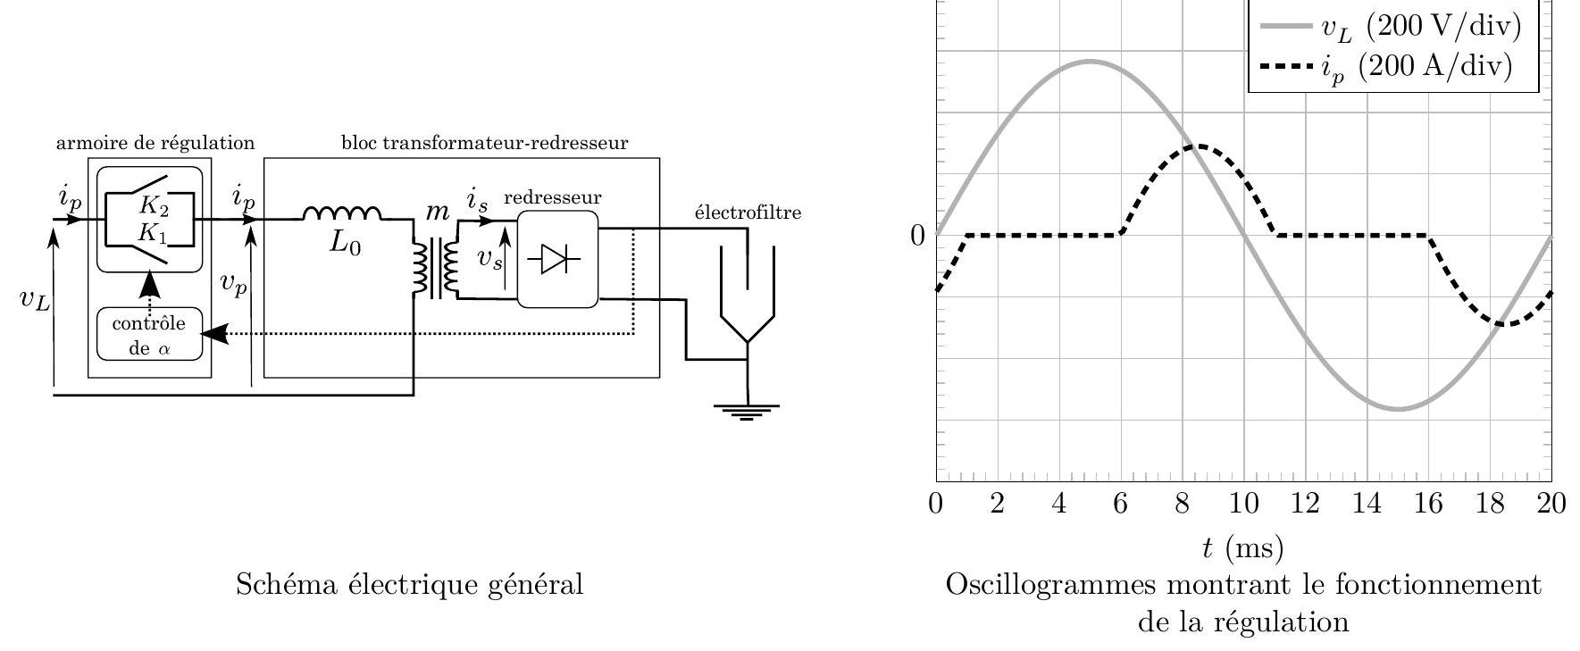
Figure 6
III.A - Armoire de régulation
L'armoire de régulation comporte des commutateurs $K_{1}$ et $K_{2}$ assimilables à des interrupteurs idéaux et qui permettent de piloter la puissance transférée du réseau EDF vers l'électrofiltre. La partie droite de la figure 6 montre l'évolution de la tension de réseau $v_{L}$ et de l'intensité $i_{p}$ sur une période ( $T=20 ms$ ). Le fonctionnement met en jeu un rapport cyclique $α$, toujours inférieur à $1/2$ et ici fixé à 0,3 .
- L'interrupteur $K_{1}$, qui se trouve ouvert à $t=0$, est fermé à $t=αT$ durant une phase où $v_{L}>v_{p}$. Il reste fermé quelques instants, puis s'ouvre spontanément dès que $i_{p}$ s'annule et demeure ouvert jusqu'à la période suivante.
- L'interrupteur $K_{2}$, qui se trouve ouvert à $t=T/2$, est fermé à $t=T/2+αT$, durant une phase où $v_{L}<v_{p}$. Il reste fermé quelques instants, puis s'ouvre spontanément dès que $i_{p}$ s'annule et demeure ouvert jusqu'à la période suivante.
III.A.1) Dans quel interrupteur le courant circule-t-il pour $t∈[6 ms,11 ms]$ et pour $t∈[16 ms,21 ms]$ ?
III.A.2) Les interrupteurs $K_{1}$ et $K_{2}$ fonctionnent de manière symétrique et on se concentre sur $K_{1}$. Représenter schématiquement sur une caractéristique, sans s'attarder sur les valeurs numériques, les points de fonctionnement mis en jeu pour cet interrupteur en convention récepteur. Préciser par un schéma l'orientation de l'intensité $i_{K_{1}}$ et la tension $u_{K_{1}}$.
III.A.3) Rappeler les caractéristiques courant-tension idéales d'une diode et d'un transistor utilisés en régime de commutation, en précisant à nouveau les orientations par des schémas. L'un de ces deux composants peut-il être utilisé pour $K_{1}$ et $K_{2}$ ? Justifier.
III.B - Le transformateur
Le transformateur, de rapport de transformation $m$, est supposé idéal. On néglige en particulier le courant de magnétisation. Il est précédé d'une bobine de protection d'auto-inductance $L_{0}$ immergée dans la même cuve d'huile. La plaque signalétique de l'installation comporte les informations suivantes, issues d'essais en régime sinusoïdal forcé de fréquence 50 Hz :
- tension efficace nominale d'alimentation du circuit primaire $V_{\text{pne }}=400 V$,
- intensité efficace nominale du circuit secondaire $I_{\text{sne }}=1400 mA$,
- amplitude nominale de la tension au secondaire $V_{sn}=90kV$, valeur obtenue en circuit secondaire ouvert et sous la tension primaire nominale.
On précise que, dans ces essais, le transformateur est déconnecté du reste de l'installation et que la tension $v_{p}$ est appliquée à l'ensemble formé de $L_{0}$ et du circuit primaire, comme sur la figure 6 .
III.B.1) Que vaut le rapport de transformation $m$ ? En déduire l'intensité nominale efficace au primaire $I_{pne}$.
III.B.2) L'inductance de protection est caractérisée par un nombre sans dimension $r_{cc}$ exprimé en pourcent et défini comme suit. Lorsque le secondaire est en court-circuit, il faut appliquer au primaire une tension $v_{p}$ de valeur efficace $V_{pcc}$ pour y faire passer un courant d'intensité efficace égale à sa valeur nominale $I_{pne}$. On pose $r_{cc}=V_{pcc}/V_{pne}$.
Justifier que $L_{0}=\frac{r_{cc}V_{\text{pne }}}{ωI_{\text{pne }}}$.
III.B.3) L'inductance de protection $L_{0}$ trouve son utilité en cas d'apparition d'arcs électriques dans l'électrofiltre, qui provoquent des surintensités dommageables. On représente cette situation par un court-circuit du secondaire alors que $v_{p}$ est maintenu à la tension d'alimentation nominale. Quelle valeur convient-il de donner à $r_{cc}$ pour que l'intensité dans le primaire ne dépasse pas 3 fois sa valeur nominale ? Calculer numériquement $L_{0}$.
III.C - Le redresseur
III.C.1) Le redressement double alternance est réalisé au moyen d'un pont de diodes au silicium. Représenter par un schéma la structure de ce dispositif. Faire apparaître clairement les points où s'applique la tension $v_{s}$ fournie par le transformateur, de même que les bornes où il convient de brancher l'électrode émettrice et l'électrode réceptrice, dont la polarité a été indiquée au début du problème.
III.C.2) Durant les phases où l'intensité $i_{p}$ est non nulle, les électrodes se chargent comme les plaques d'un condensateur, puis se déchargent partiellement lorsque cette intensité disparait. Qualitativement, si $α$ augmente tout en restant inférieur à $1/2$, dans quel sens la tension moyenne $U$ aux bornes de l'électrofiltre évolue-t-elle? Si les arcs électriques sont trop nombreux, convient-il d'augmenter ou d'abaisser la valeur de $α$ ?
IV Conditionnement des gaz par adjonction d'oxyde de soufre
La séparation des poussières au sein d'un électrofiltre est optimale lorsque leur résistivité est comprise entre ${10}^{8}$ et ${10}^{11}Ω⋅ cm$. En particulier, des poussières trop peu conductrices déposées sur l'électrode collectrice forment une couche isolante qui réduit le champ électrique inter-électrode, nuit au rendement et occasionne une surconsommation électrique.
La résistivité des poussières dépend de la composition chimique des fumées. Par exemple, le trioxyde de soufre gazeux ${SO}_{3( g)}$ peut s'associer à l'eau présente dans l'atmosphère régnant dans l'électrofiltre pour donner de l'acide sulfurique $H_{2}{SO}_{4(aq)}$, molécule facilement ionisable, qui se dépose à la surface des particules et accroît utilement leur conductivité.
Certains déchets traités par électrofiltre contiennent naturellement des oxydes de soufre mais, dans la plupart des cas, une adjonction artificielle est nécessaire. Nous allons comparer ${SO}_{2}$ et ${SO}_{3}$ en vue d'une application dans un électrofiltre.
IV.A -
IV.A.1) Déterminer la configuration électronique du soufre et en déduire son nombre d'électrons de valence. Sous quel élément se situe-t-il dans la classification périodique des éléments?
IV.A.2) Proposer des structures de Lewis pour les espèces ${SO}_{2}$ et ${SO}_{3}$. Sachant que l'une est coudée et l'autre triangulaire plane, déterminer si ces molécules sont polaires et représenter le vecteur moment dipolaire sur la structure de Lewis.
IV. $B$ - L'acide sulfureux $H_{2}{SO}_{3(aq)}$ et l'acide sulfurique $H_{2}{SO}_{4(aq)}$ sont respectivement les formes hydratées de ${SO}_{2( g)}$ et ${SO}_{3( g)}$.
IV.B.1) Expliquer pourquoi, dans un électro-filtre, on utilise ${SO}_{3( g)}$ et non ${SO}_{2( g)}$ pour diminuer la résistivité des particules solides en milieu humide. On pourra écrire les réactions de ces deux molécules avec l'eau adsorbée sur les particules solides.
IV.B.2) Si une trop forte résistivité des particules est à éviter pour les raisons évoquées plus haut, le rendement de dépoussiérage chute aussi si la résistivité est trop faible. On constate que les particules ont tendance à se ré-envoler lorsqu'elles atteignent la collectrice. Quelle(s) explication(s) pouvez-vous proposer ?
Analyse vectorielle
En coordonnées cylindriques
$$\begin{matrix}div\vec{A}(r,θ,z)=\frac{1}{r}\frac{∂\left(rA_{r}\right)}{∂r}+\frac{1}{r}\frac{∂A_{θ}}{∂θ}+\frac{∂A_{z}}{∂z} \\ Δψ(r,θ,z)=\frac{1}{r}\frac{∂}{∂r}\left(r\frac{∂ψ}{∂r}\right)+\frac{1}{r^{2}}\frac{∂^{2}ψ}{∂θ^{2}}+\frac{∂^{2}ψ}{∂z^{2}} \\ \vec{rot}\vec{A}(r,θ,z)=\left(\frac{1}{r}\frac{∂A_{z}}{∂θ}−\frac{∂A_{θ}}{∂z}\right){\vec{e}}_{r}+\left(\frac{∂A_{r}}{∂z}−\frac{∂A_{z}}{∂r}\right){\vec{e}}_{θ}+\frac{1}{r}\left(\frac{∂\left(rA_{θ}\right)}{∂r}−\frac{∂A_{r}}{∂θ}\right){\vec{e}}_{z}\end{matrix}$$
Données numériques
Perméabilité magnétique du vide
Permittivité diélectrique du vide
Charge élémentaire
Constante des gaz parfaits
Constante d'Avogadro
Constante de Boltzmann
Viscosité dynamique de l'air à ${150}^{∘}C$
Masse volumique de l'air à ${150}^{∘}C$
$$\begin{matrix} & μ_{0}=4π×{10}^{−7}H⋅{ m}^{−1} \\ & ε_{0}=8,85×{10}^{−12} F⋅{ m}^{−1} \\ & e=1,60×{10}^{−19}C \\ & R=8,31 J⋅{ K}^{−1}⋅{ mol}^{−1} \\ & N_{A}=6,02×{10}^{23}{ mol}^{−1} \\ & k_{B}=1,38×{10}^{−23} J⋅{ K}^{−1} \\ & η_{a}=2,4×{10}^{−5} Pa⋅ s \\ & ρ_{a}=0,84 kg⋅{ m}^{−3}\end{matrix}$$
Coefficient de trainée d'une sphère en fonction du nombre de Reynolds
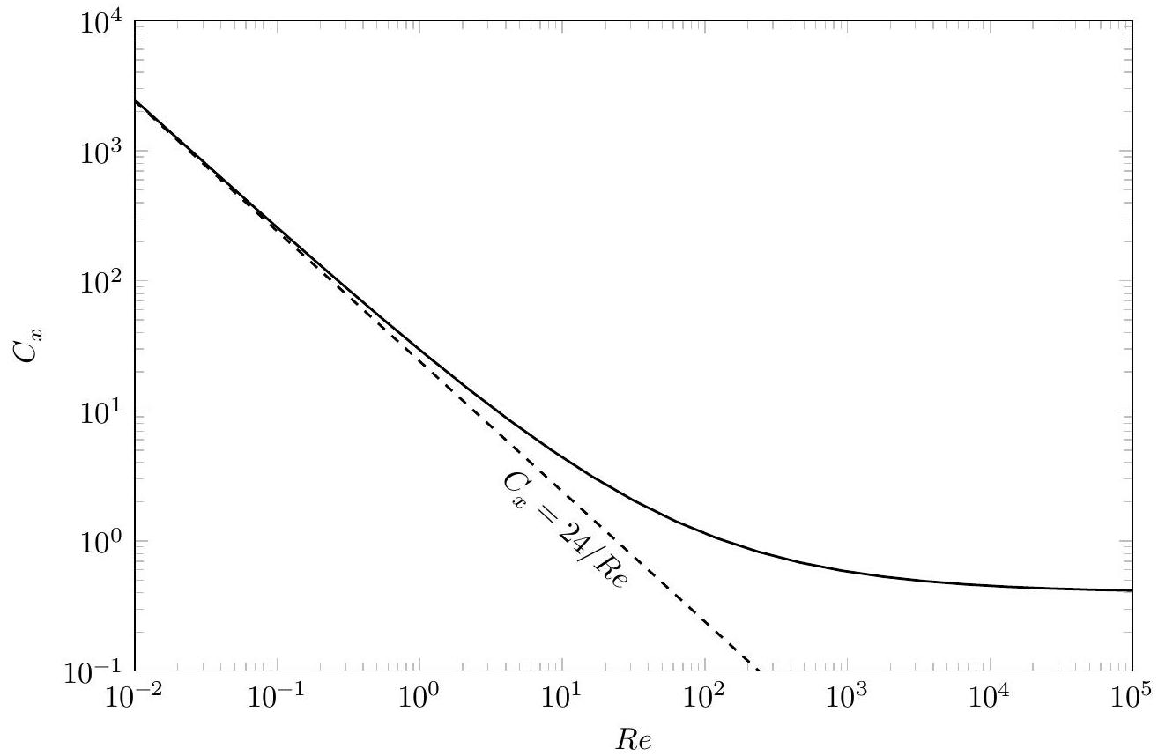
Extrait du tableau périodique (masses molaires en $g⋅{mol}^{−1}$ )
Numéro atomique | 1 | 7 | 8 | 16
Symbole | H | N | O | S
Masse molaire | 1,01 | 14,0 | 16,0 | 32,1

Grandeurs thermodynamiques (à 298 K )
 | $$H_{2}{SO}_{3}/{HSO}_{3}^{−}$$ | $${HSO}_{3}^{−}/{SO}_{3}^{2−}$$ | $$H_{2}{SO}_{4}/{HSO}_{4}^{−}$$ | $${HSO}_{4}^{−}/{SO}_{4}^{2−}$$
$$pK_{a}$$ | 1,8 | 7,2 | $$≃−3$$ | 1,9

Numéro de place
Numéro dinscription
Numéro dinscription
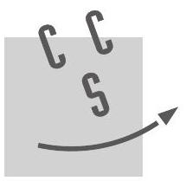
CONCOURS CENTRHLE•SUPÉLEC
Nom
Prénom
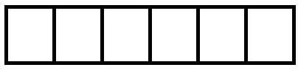

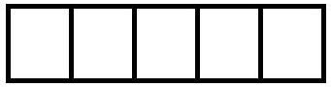



Épreuve : Phusique-chimie 1 PSI
Ne rien porter sur celte feuille avant d'avoir complètement rempli l'entête
Feuille $◻$
$$◻$$
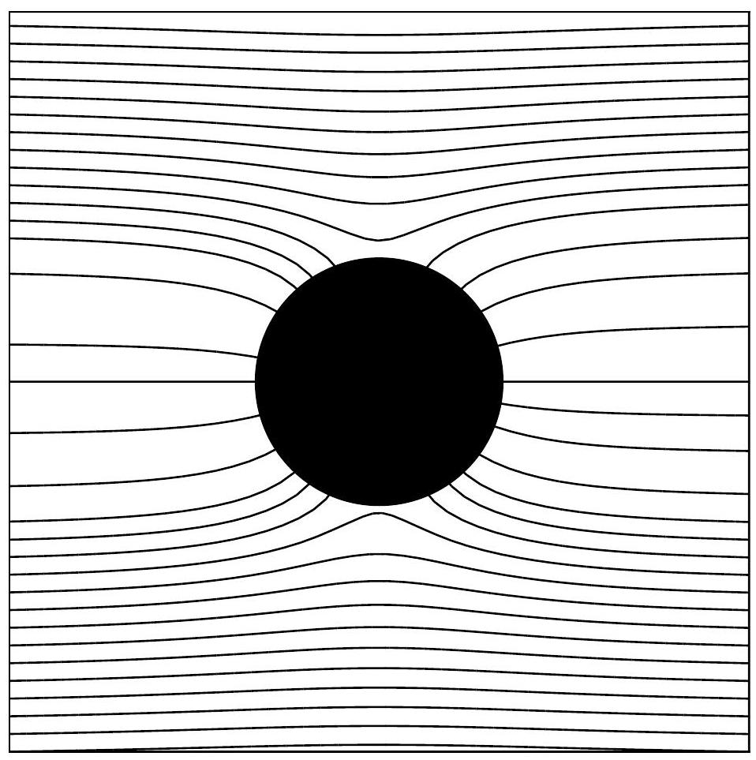
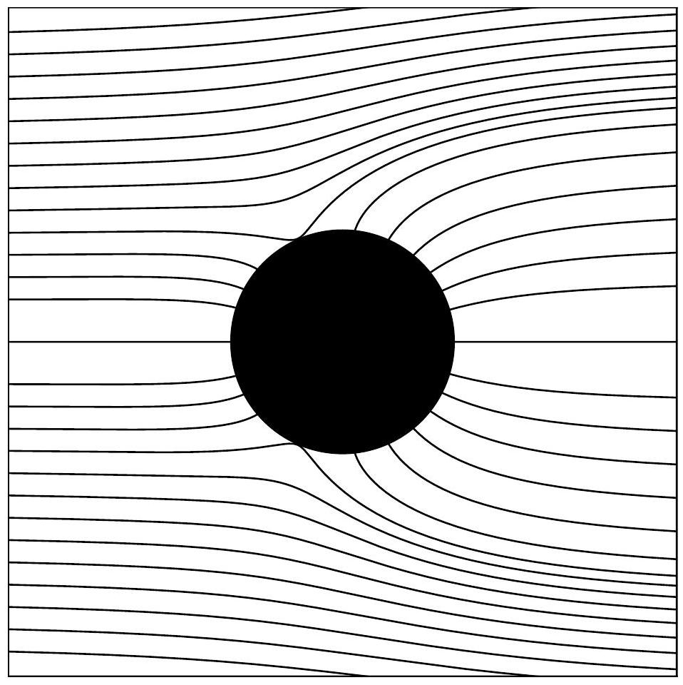
Figure A Lignes de champ autour d'un grain de poussière pour $Q=0$ (en haut) et pour $Q<0$ (en bas)
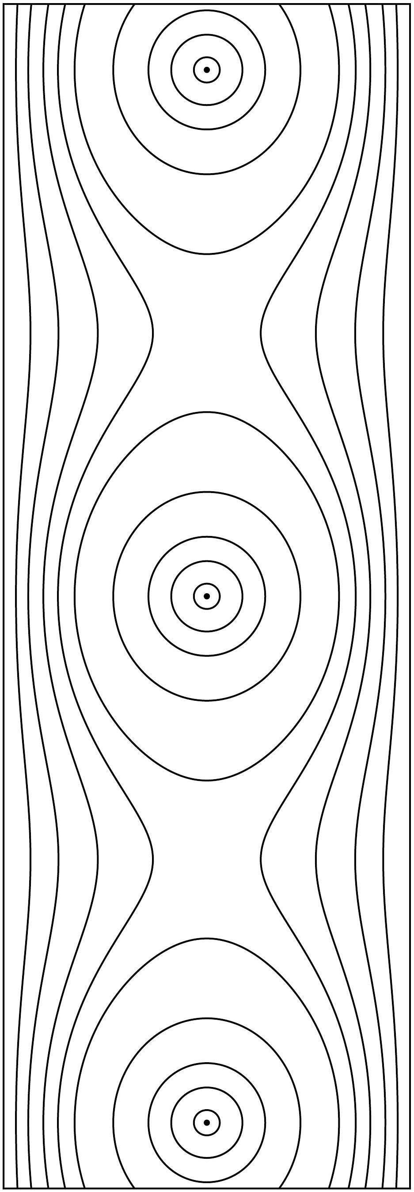
Figure B Carte des équipotentielles

